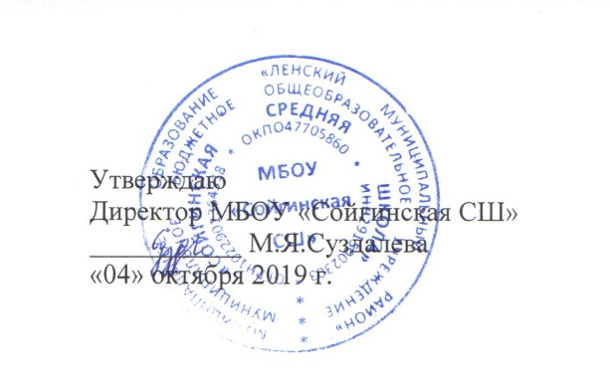

ПОЛОЖЕНИЕ
ОБ ОТРЯДАХ ЮНЫХ ИНСПЕКТОРОВ ДВИЖЕНИЯ (ЮИД)
МБОУ «Сойгинская СШ»
1.Общие положения.
Отряды юных инспекторов движения – добровольные объединения школьников, которые создаются с целью воспитания у них гражданственности, высокой общей культуры, коллективизма, профессиональной ориентации, широкого привлечения их к организации пропаганды безопасного поведения среди детей младшего школьного возраста.

2. Основными задачами отрядов ЮИД являются:
Активное содействие школе в выработке у школьников активной жизненной позиции; Изучение правил безопасного поведения на дорогах и улицах, овладение навыками проведения работы по пропаганде правил дорожного движения и организации этой работы среди детей; Овладение умениями оказания первой медицинской помощи пострадавшим при дорожно-транспортных происшествиях. Отряды юных инспекторов движения создаются из числа школьников 2 – 8 классов.

3.Основные направления работы отрядов юных инспекторов движения.
Воспитание у членов отряда ЮИД преданности своей Родине на героических, боевых и трудовых традициях российской милиции, гуманного отношения к людям, чувства товарищества. Углубленное изучение правил дорожного движения, овладение методами предупреждения детского дорожно-транспортного травматизма и навыками оказания первой помощи пострадавшим при дорожно-транспортных происшествиях.
Проведение массово-разъяснительной работы по пропаганде правил дорожного движения в ОУ, детских садах, внешкольных учреждениях с использованием технических средств пропаганды.
Участие в смотрах и слетах ЮИД, конкурсах и соревнованиях агитбригад.

Содержание деятельности отряда юных инспекторов движения имеет несколько направлений:

Информационная деятельность:
· организация школьных отчетов по результатам деятельности отряда ЮИД,
· создание стендов "ЮИД в действии”,
· стенгазет "Юный инспектор движения”,
· боевых листков "За безопасность движения” и другой информационной работы.

Пропагандистская деятельность:
Организация разъяснительной работы по теме безопасности дорожного движения:
· проведение бесед,
· викторин, кинолекториев,
· игр,
· экскурсий,
· соревнований,
· конкурсов,
· КВН,
· тематических утренников,
· праздников.
· постановка спектаклей,
Создание агитбригад, участие в создании и использовании наглядной агитации методической базы для изучения Правил дорожного движения.

Шефская деятельность:
· организации среди школьников конкурсов рисунков по теме безопасности дорожного движения,
· разучивание песен и стихов, помощь воспитателям в проведении экскурсий "Азбука дорог”.
Более опытные юные инспекторы движения отряда принимают участие в патрульной деятельности
· участие в сопровождении взрослых в патрулировании и рейдах, в целях предотвращения нарушений со стороны детей и подростков Правил дорожного движения;
· выпуск "молний” по результатам патруля и рейдов;
· информирование родителей о нарушении школьниками Правил дорожного движения,

Основные обязанности командира отряда:
· возглавлять работу отряда,
· разрабатывать и выносить на обсуждение план работы отряда ЮИД,
· контролировать деятельность отделений,
· проводить заседания штаба, итоговые сборы, линейки,
· являться председателем отряда на городских, районных семинарах, сборах командиров отрядов ЮИД,
· вести воспитательную работу в отряде, организовывать изучение боевых и трудовых традиций милиции, способствующих патриотическому воспитанию членов отряда ЮИД,
· экскурсии,
· оформление выставок,
· проведение встреч и вечеров,
· посещение музеев

4. Структура и организация работы отрядов ЮИД.
Членами отрядов ЮИД могут быть учащиеся в возрасте от 8 -14 лет и заявившие желание активно участвовать в работе по изучению и пропаганде ПДД.
Приём в члены отряда ЮИД производится на основе устного заявления. Со всеми вновь принятыми членами ЮИД проводятся занятия по изучению правил дорожного движения.

5. Обязанности юного инспектора движения.
Он дорожит честью, званием юного инспектора движения, активно участвует в делах отряда;
Он изучает правила дорожного движения и является примером в их соблюдении;
Ведет разъяснительную работу среди сверстников и детей младшего возраста по пропаганде правил безопасного поведения на дорогах;
Укрепляет свое здоровье, систематически занимается физической культурой и спортом.
6. Права юного инспектора движения.
Он имеет право участвовать в обсуждении вопросов, относящихся к деятельности отряда;
Он имеет право овладевать знаниями, умениями и навыками, методикой и практикой работы по профилактике ДДТТ;
Юный инспектор может награждаться за активную работу в отряде органами внутренних дел и управлением образования ценными подарками, направляться на областные слеты юных инспекторов движения.

.

